Министерство науки и высшего образования Российской Федерации

Федеральное государственное автономное образовательное учреждение

высшего образования

Национальный исследовательский ядерный университет «МИФИ»

Саровский физико-технический институт – филиал НИЯУ МИФИ

Экономико-математический факультет

Кафедра философии и истории

X Саровские молодежные чтения

Всероссийская научно-практическая студенческая конференция

«Ядерный университет и духовное наследие Сарова»

25, 26, 28, 29 ноября 2024 г.

XХХIX студенческая конференция по гуманитарным и социальным наукам СарФТИ НИЯУ МИФИ

XVIII студенческая онлайн-конференция по истории СарФТИ НИЯУ МИФИ

Священник Павел Флоренский (1882 – 1937 гг.)

Доклад:

студентов группы БЭК23

С. Попов, А. Умановский, В. Сидоров, Д. Дудин

Преподаватель:

кандидат исторических наук, доцент

О.В. Савченко

Саров-2024

Аннотация.

В нашем докладе рассмотрена жизнь и деятельность Павла Александровича Флоренского – священника Русской Православной церкви и выдающегося религиозного мыслителя, чьи идеи оказали глубокое влияние на развитие отечественной религии, культуры и науки.

В ходе работы мы рассмотрели основные этапы жизни П. А. Флоренского: его детство и юность, образование и его деятельность. Для этого нами были изучены труды современников, посвященные П. А. Флоренскому, научные труды самого Павла Флоренского.

Сделаны выводы о выдающейся деятельности П. А. Флоренского.

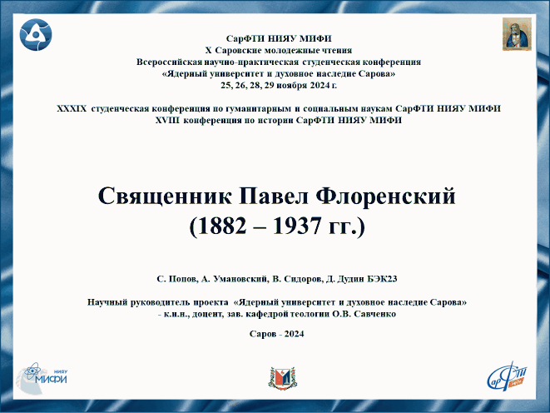

Слайд 1

Добрый день!

Сегодня наша команда предоставляет доклад на тему: «Священник

Павел Флоренский».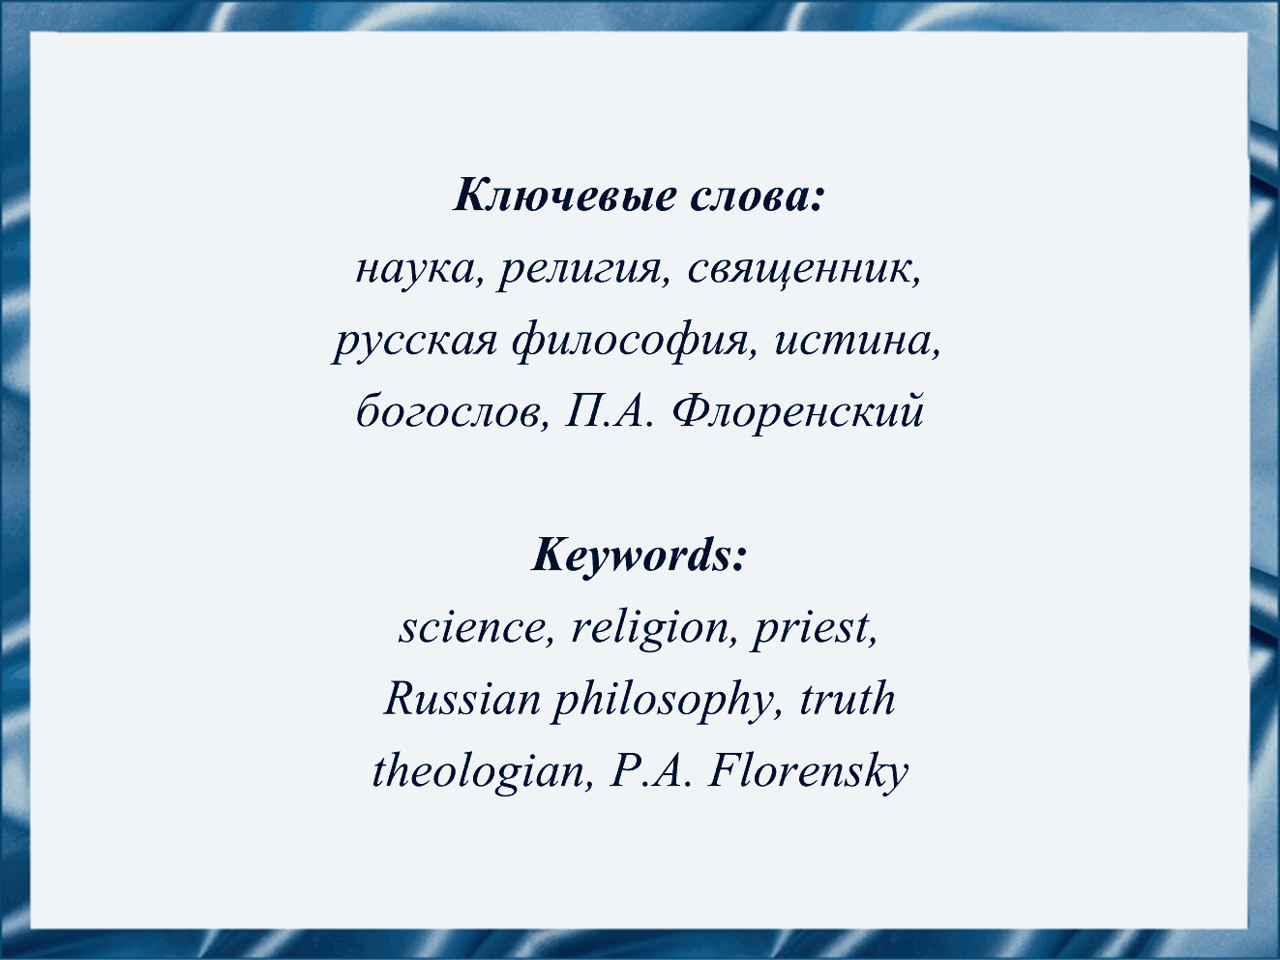

Слайд 2

Актуальность– важно рассмотреть наследие П.А. Флоренского, выдающегося религиозного мыслителя, чьи идеи оказали глубокое влияние на развитие русской отечественной религии, культуры и науки.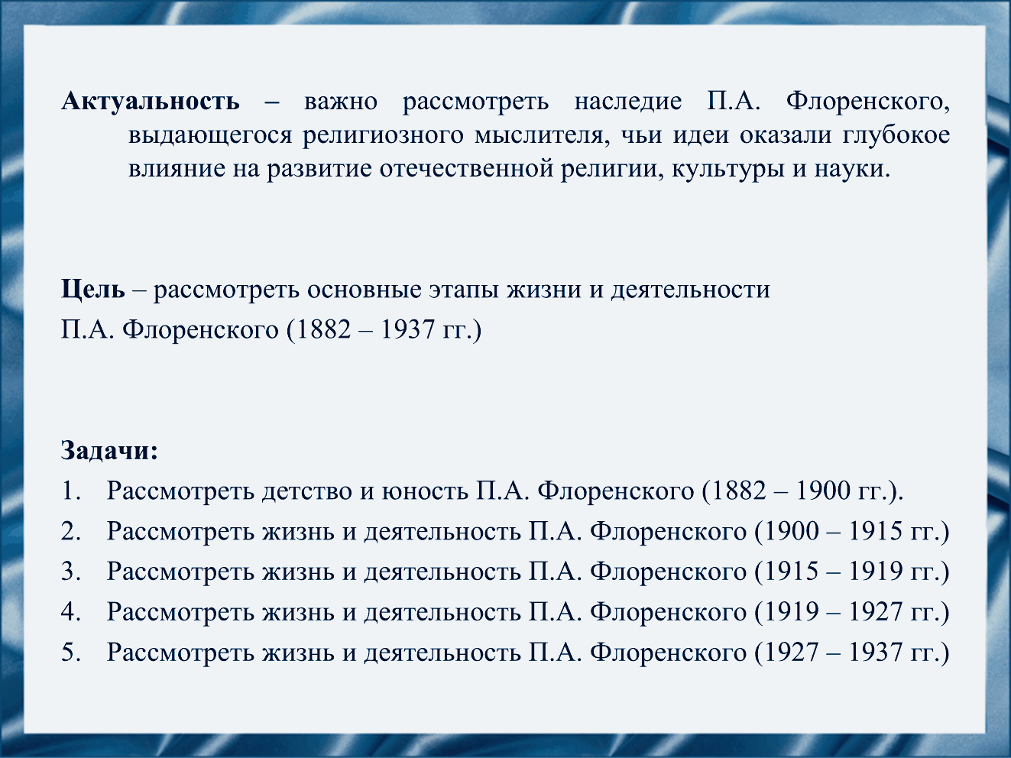

Слайд 3

Цель нашего доклада – рассмотреть основные этапы жизни и деятельности П.А. Флоренского (1882 – 1937 гг.)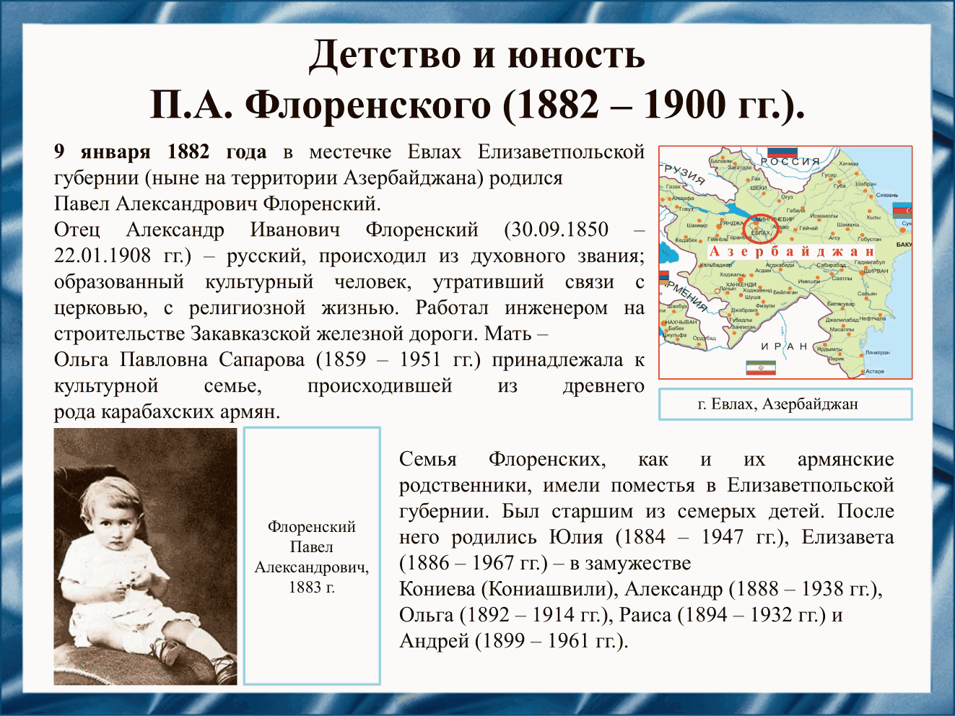

Слайд 4

Павел Александрович Флоренский родился 9 января 1882 года. Отец был инженером на строительстве Закавказской железной дороги. Мать была из культурной семьи, происходившей из древнего рода карабахских армян. В семье Павел был старшим из детей.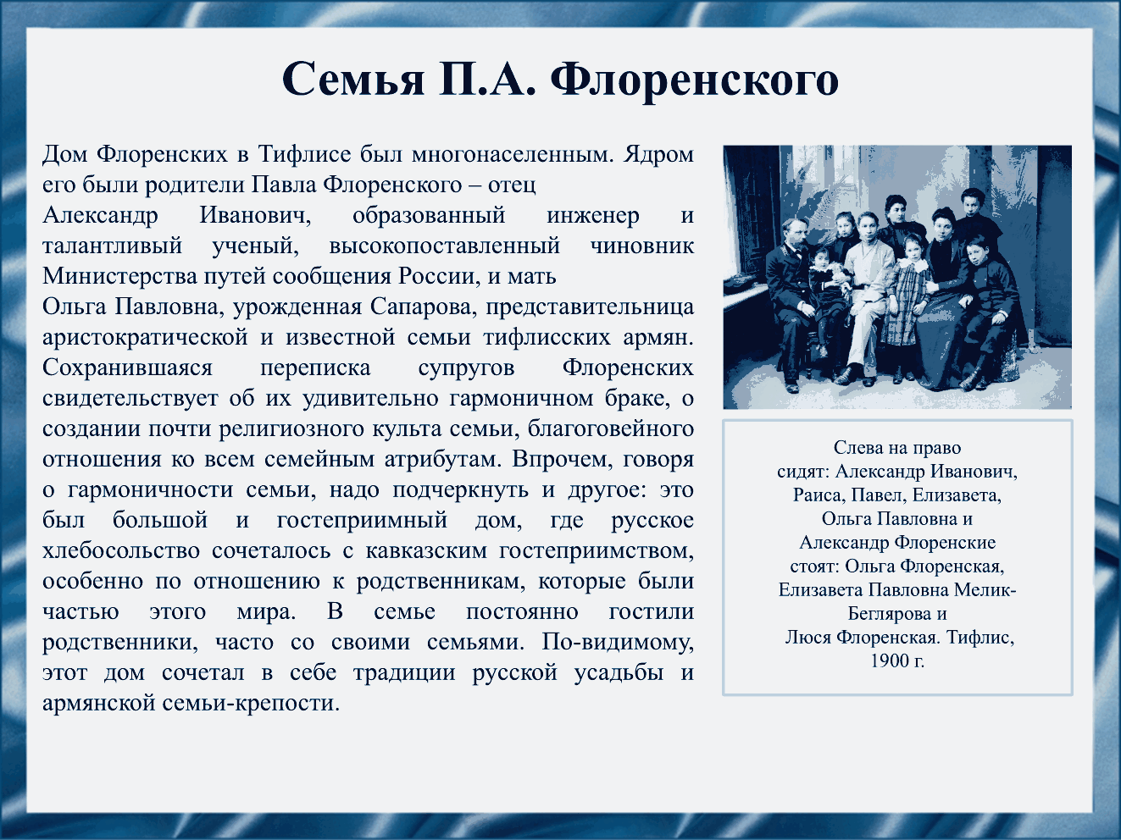

Слайд 5

Дом Флоренских в Тифлисе был многонаселенным. Ядром его были родители Павла Флоренского – отец Александр Иванович, образованный инженер и талантливый ученый, высокопоставленный чиновник Министерства путей сообщения России, и мать Ольга Павловна, урожденная Сапарова, представительница аристократической и известной семьи тифлисских армян. В семье постоянно гостили родственники, часто со своими семьями. По-видимому, этот дом сочетал в себе традиции русской усадьбы и армянской семьи-крепости. И такое явление было характерно для многонационального Тифлиса – столицы русского Кавказа.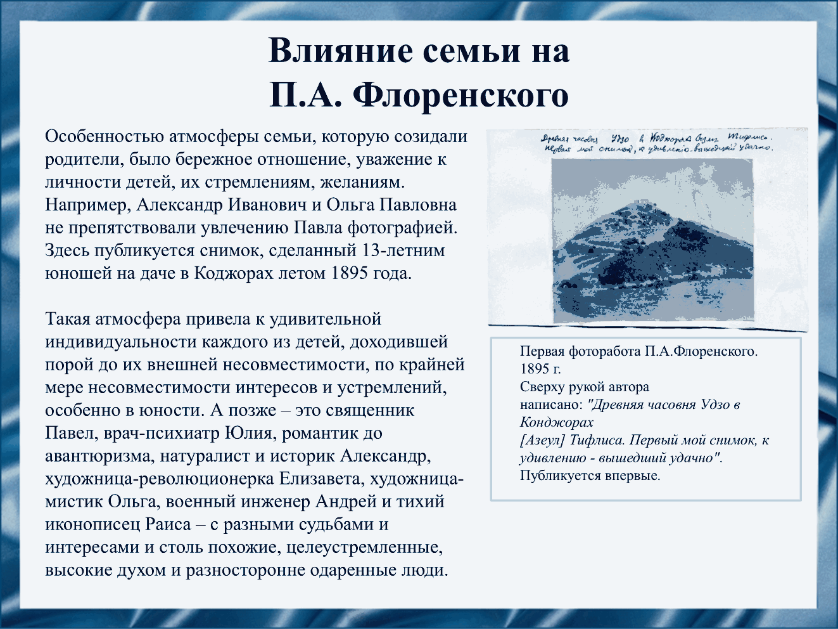

Слайд 6

Особенностью атмосферы семьи, которую созидали родители, было бережное отношение, уважение к личности детей, их стремлениям, желаниям. Такая атмосфера привела к удивительной индивидуальности каждого из детей, доходившей порой до их внешней несовместимости, по крайней мере несовместимости интересов и устремлений, особенно в юности.

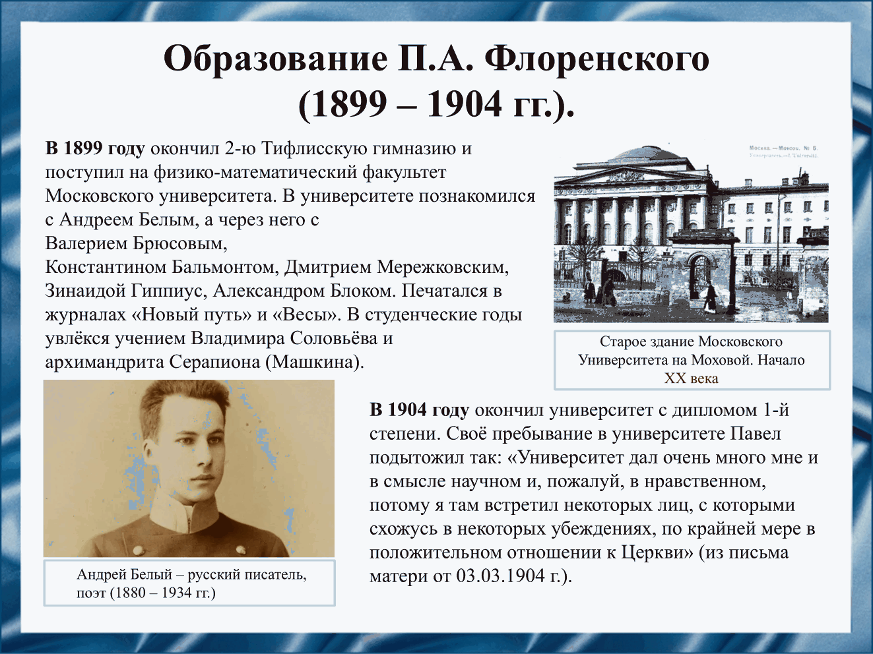

Слайд 7

В 1899 году окончил 2-ю Тифлисскую гимназию и поступил на физико-математический факультет Московского университета. В студенческие годы Флоренский увлекался учением Владимира Соловьёва и архимандрита Серапиона. В 1904 году окончил университет с дипломом 1-й степени.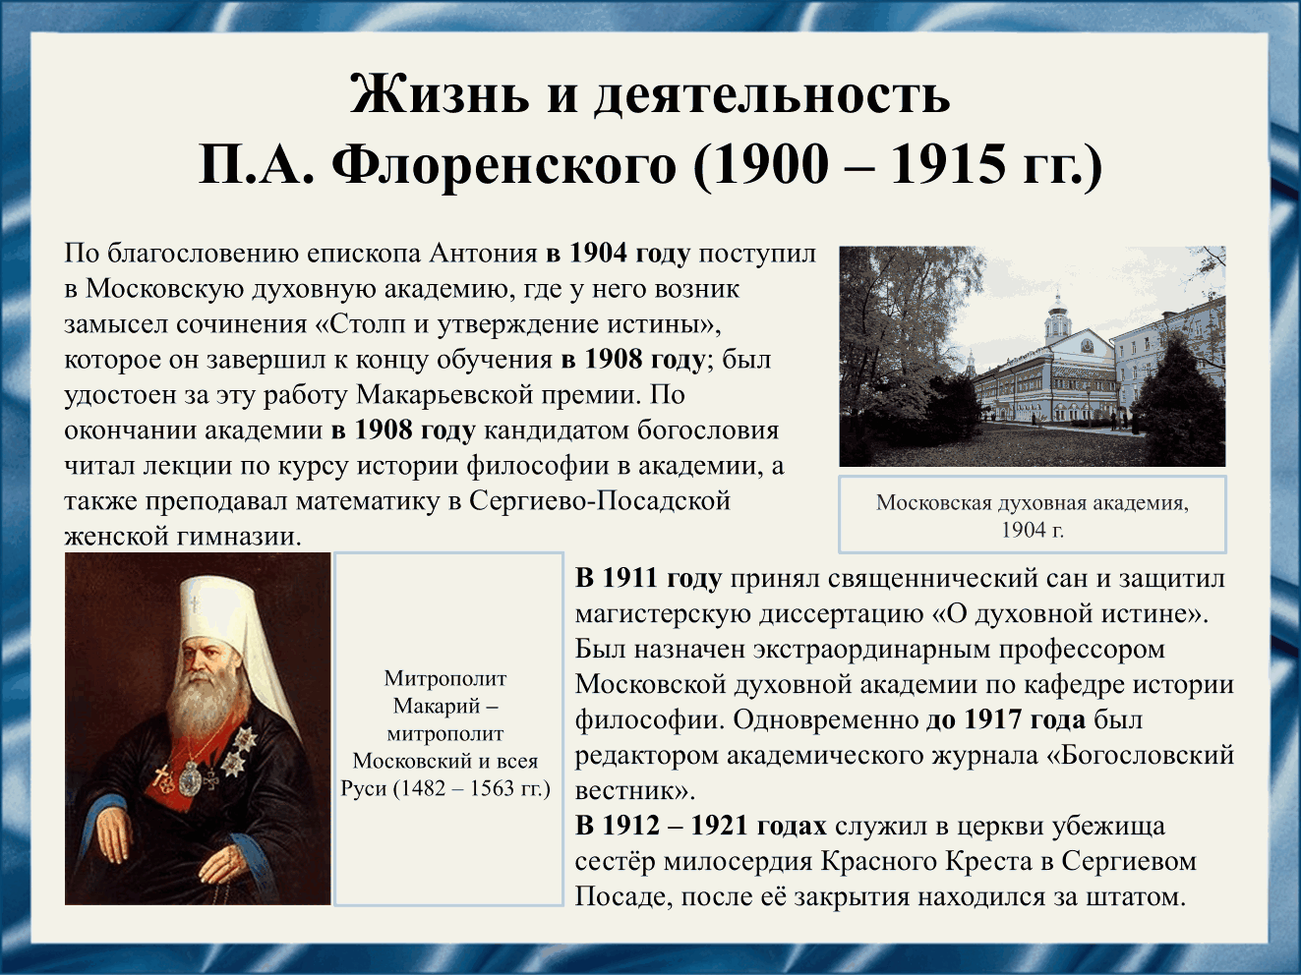

Слайд 8

В 1904 году поступил в Московскую духовную академию, где у него возник замысел сочинения «Столп и утверждение истины», которое он завершил к концу обучения в 1908 году, за что был удостоен Макарьевской премии.

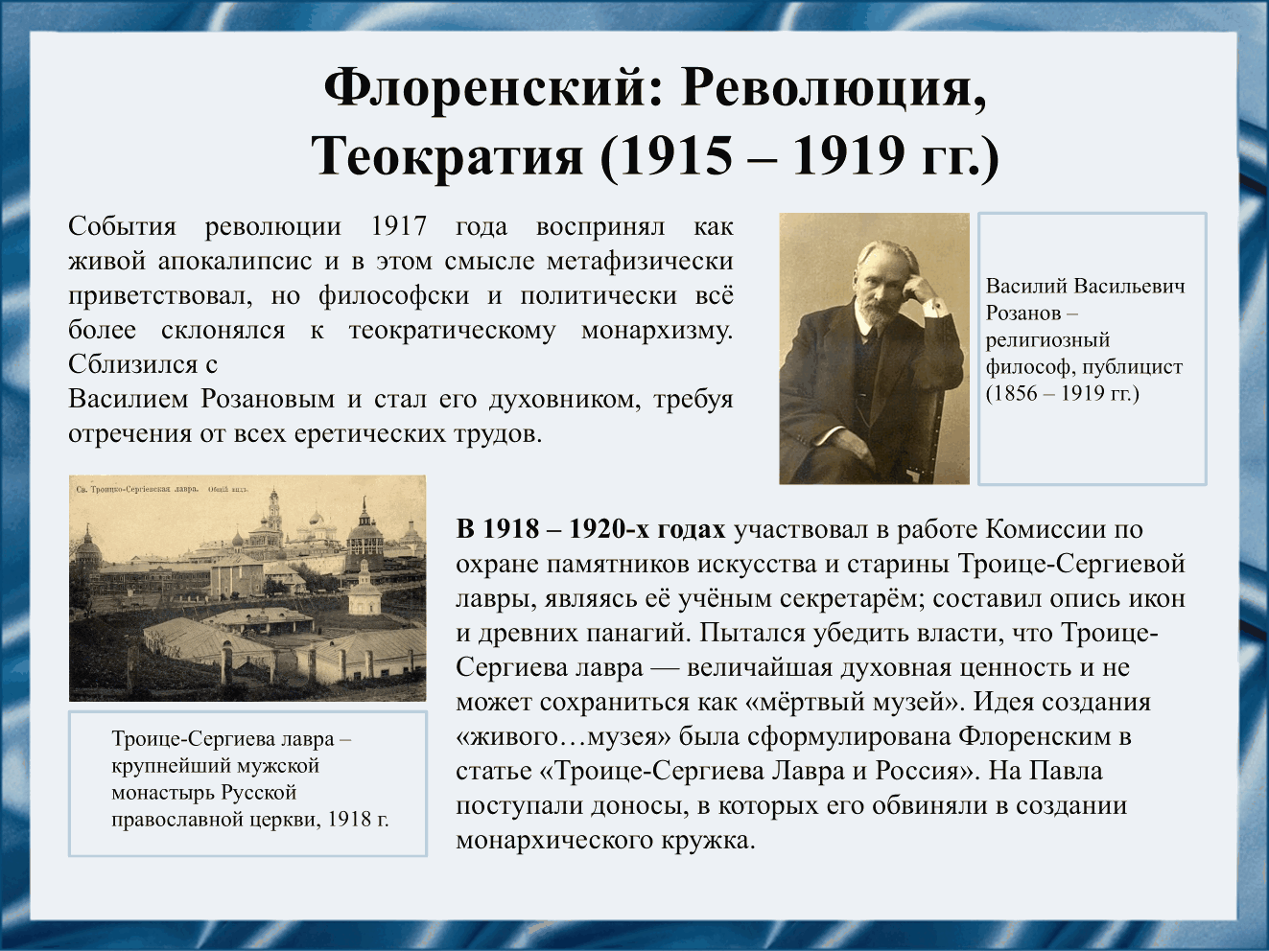

Слайд 9

События революции 1917 года сблизили Павла с Василием Розановым, в следствии чего стал его духовником, требуя отречения от всех еретических трудов.

В 1918 – 1920-х годах участвовал в работе Комиссии по охране памятников искусства и старины Троице-Сергиевой лавры, являясь её учёным секретарём; составил опись икон и древних панагий. Но на него поступали доносы, в которых его обвиняли в создании монархического кружка.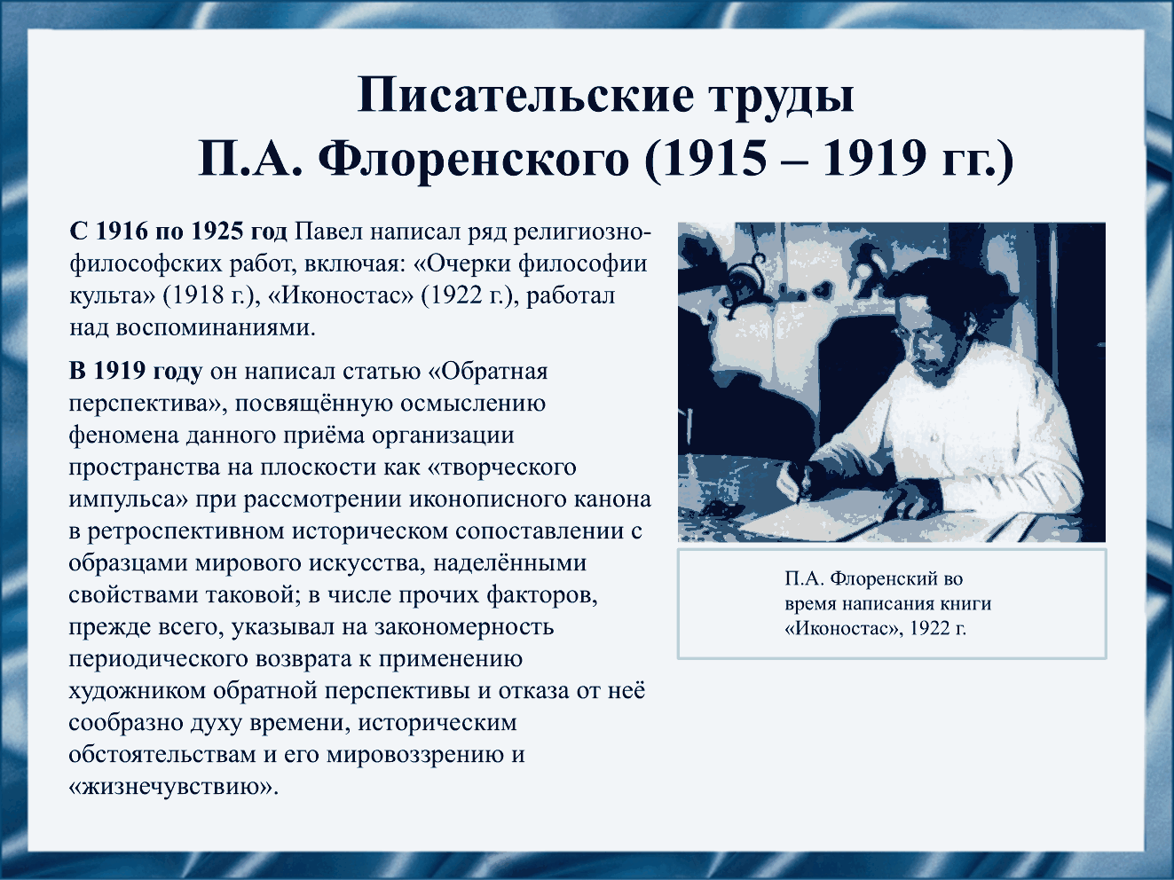

Слайд 10

С 1916 по 1925 год Павел Флоренский написал ряд религиозно-философских работ, включая «Очерки философии культа» (1918 г.), «Иконостас» (1922 г.), работал над воспоминаниями, «Обратная перспектива» (1919 г.), посвящённая осмыслению феномена данного приёма организации пространства на плоскости как «творческого импульса» при рассмотрении иконописного канона в ретроспективном историческом сопоставлении с образцами мирового искусства.

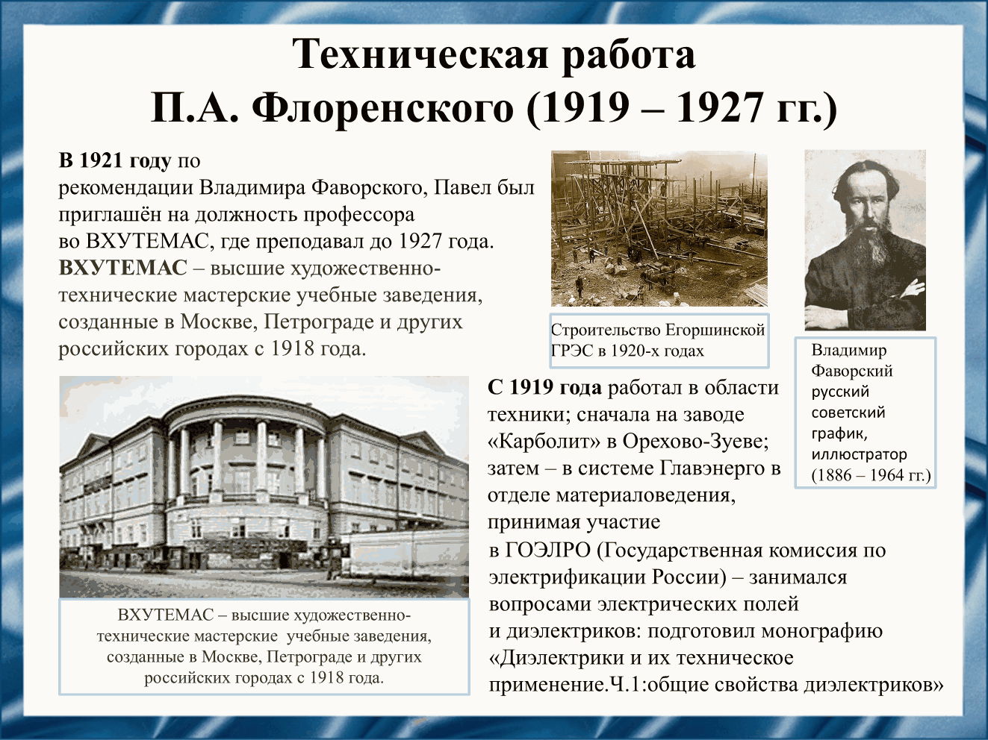

Слайд 11

В 1921 году по рекомендации Владимира Фаворского Флоренский был приглашён на должность профессора во ВХУТЕМАС, где преподавал до 1927 года. Также он работал в области техники и занимался вопросами электрических полей и диэлектриков и получил 12 авторских свидетельств на изобретения в области химии.

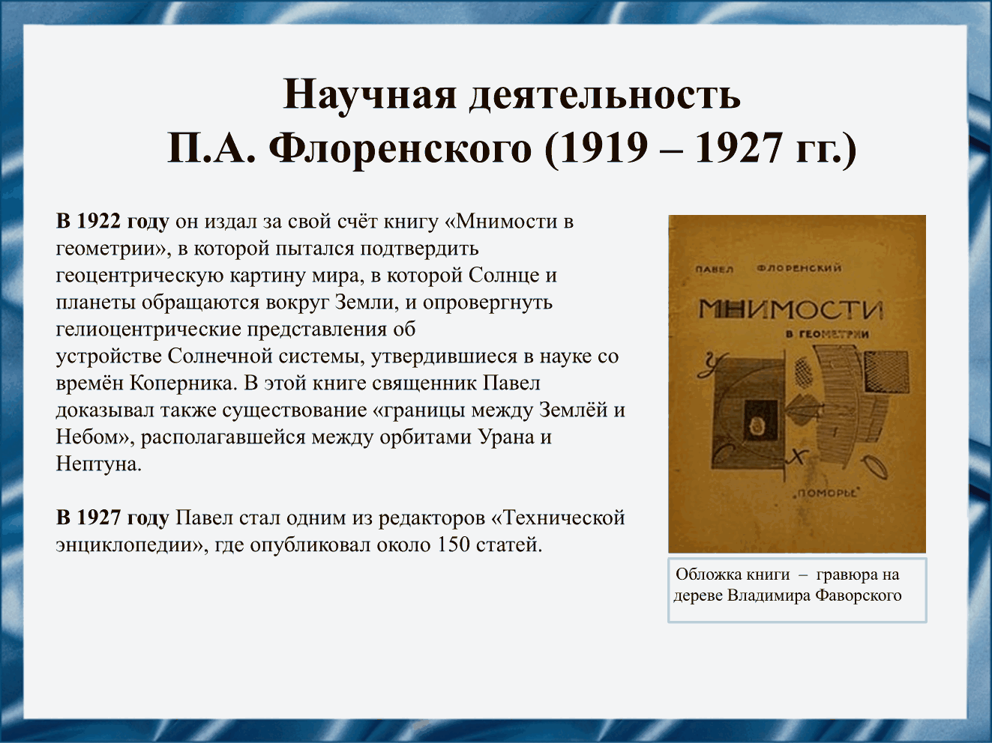

Слайд 12

В 1922 году он издал за свой счёт книгу «Мнимости в геометрии», в которой пытался подтвердить геоцентрическую картину мира. А в 1927 году Флоренский стал одним из редакторов «Технической энциклопедии», где опубликовал около 150 статей.

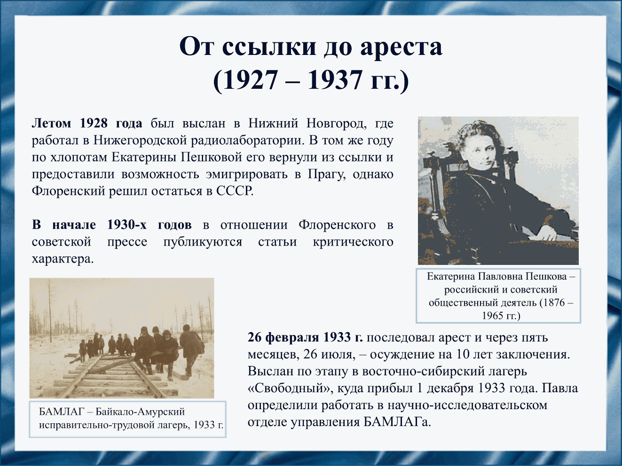

Слайд 13

Летом 1928 года был выслан в ссылку в Нижний Новгород, где работал в Нижегородской радиолаборатории. А начале 1930-х годов в отношении Флоренского в советской прессе уже публикуются статьи критического характера.

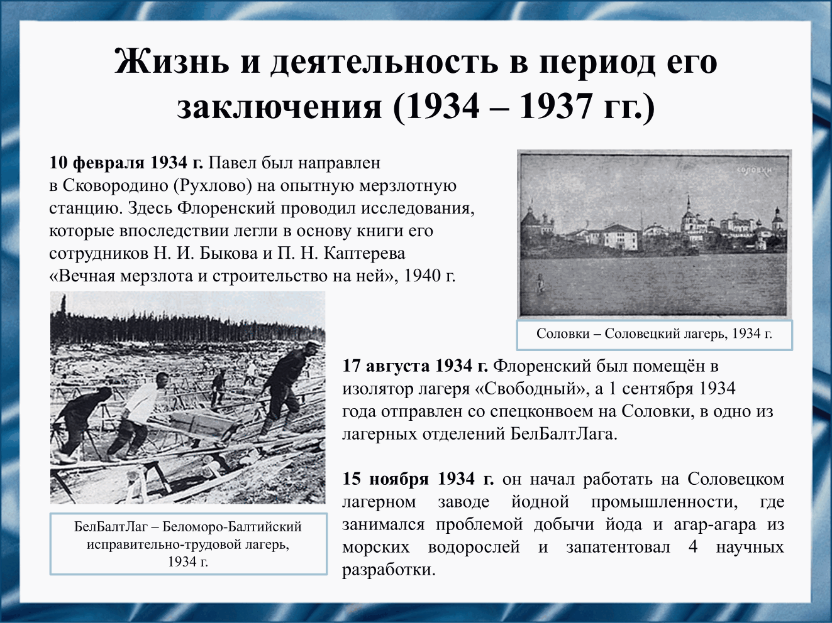

Слайд 14

10 февраля 1934 г. Флоренский был направлен в Сковородино (Рухлово) на опытную мерзлотную станцию. 17 августа 1934 г. Флоренский был помещён в изолятор лагеря «Свободный», а 15 ноября 1934 г. он начал работать на Соловецком лагерном заводе йодной промышленности.

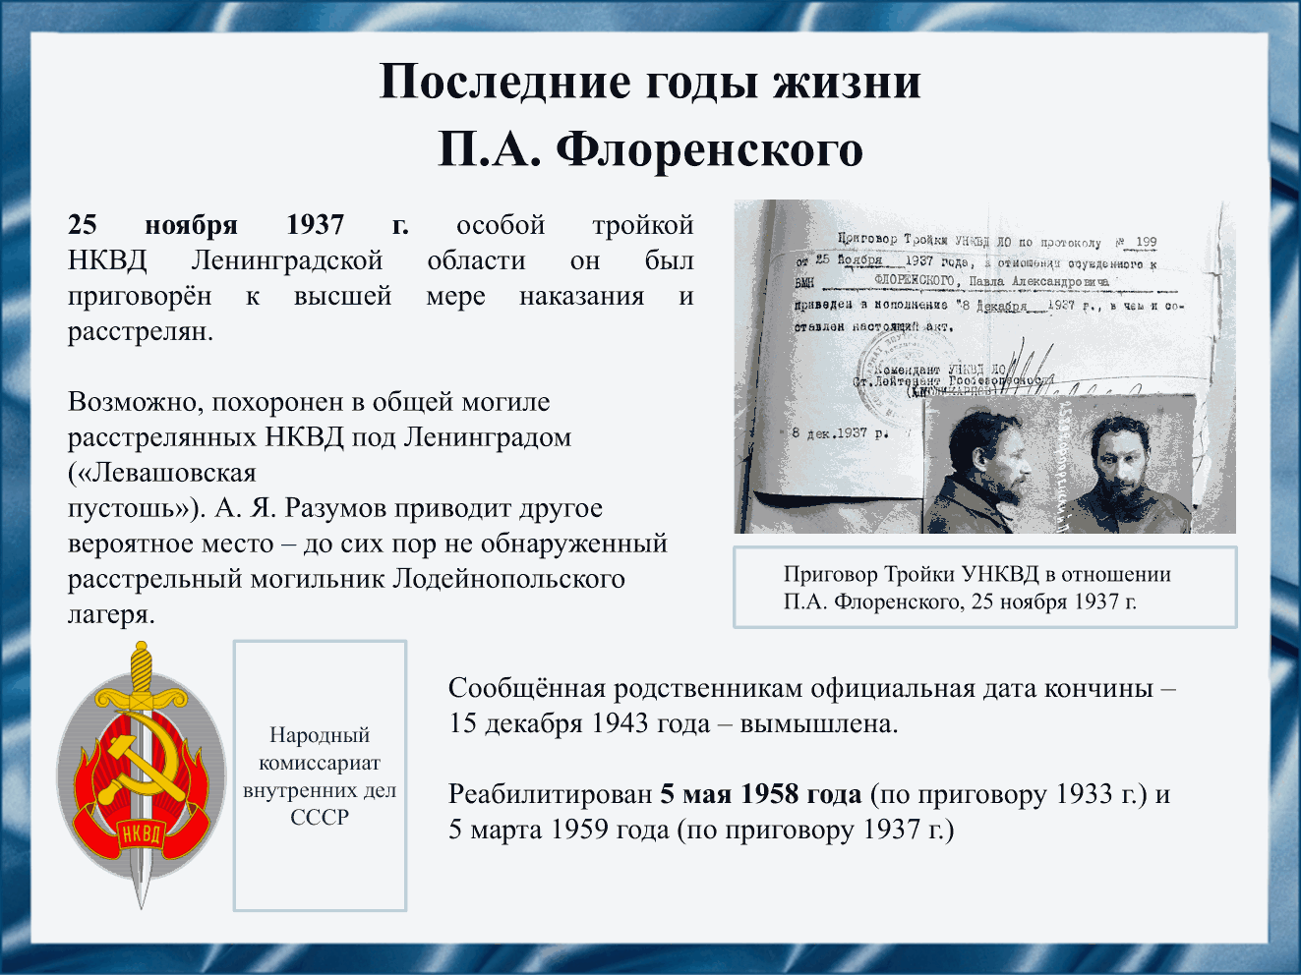

Слайд 15

25 ноября 1937 г. особой тройкой НКВД Ленинградской области он был приговорён к высшей мере наказания и расстрелян. Существовала вымышленная дата его кончины, сообщённая родственникам (15 декабря 1943 года)

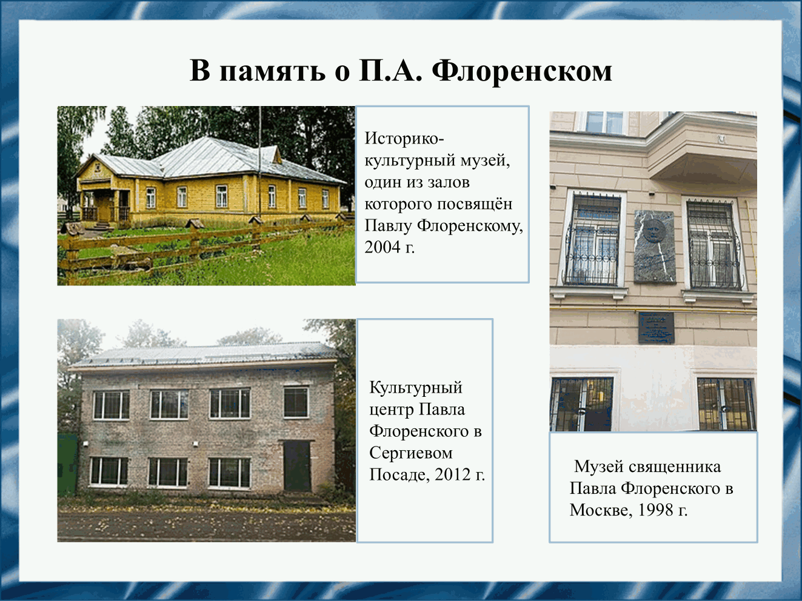

Слайд 16

Память о Павле Александровиче Флоренском жива и по сей день. В его честь были построены музеи, культурные центры и памятники.

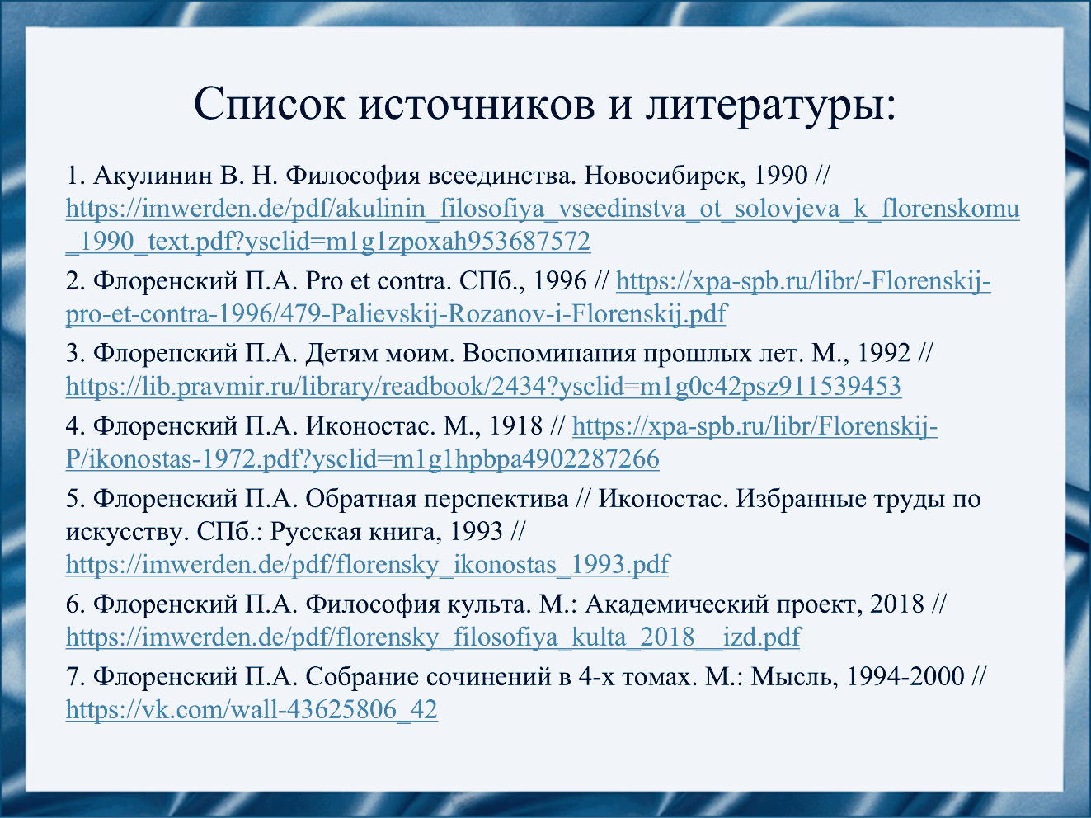

Слайд 17

Наш доклад основывается на следующих источниках литературы:

1. Акулинин В. H. Философия всеединства. Новосибирск, 1990 // <https://imwerden.de/pdf/akulinin_filosofiya_vseedinstva_ot_solovjeva_k_florenskomu_1990_text.pdf?ysclid=m1g1zpoxah953687572>

2. Флоренский П.А. Pro et contra. СПб., 1996 // <https://xpa-spb.ru/libr/-Florenskij-pro-et-contra-1996/479-Palievskij-Rozanov-i-Florenskij.pdf>

3. Флоренский П.А. Детям моим. Воспоминания прошлых лет. М., 1992 // <https://lib.pravmir.ru/library/readbook/2434?ysclid=m1g0c42psz911539453>

4. Флоренский П.А. Иконостас. М., 1918 // <https://xpa-spb.ru/libr/Florenskij-P/ikonostas-1972.pdf?ysclid=m1g1hpbpa4902287266>

5. Флоренский П.А. Обратная перспектива // Иконостас. Избранные труды по искусству. СПб.: Русская книга, 1993 // <https://imwerden.de/pdf/florensky_ikonostas_1993.pdf>

6. Флоренский П.А. Философия культа. М.: Академический проект, 2018 // <https://imwerden.de/pdf/florensky_filosofiya_kulta_2018__izd.pdf>

7. Флоренский П.А. Собрание сочинений в 4-х томах. М.: Мысль, 1994 – 2000 // <https://vk.com/wall-43625806_42>

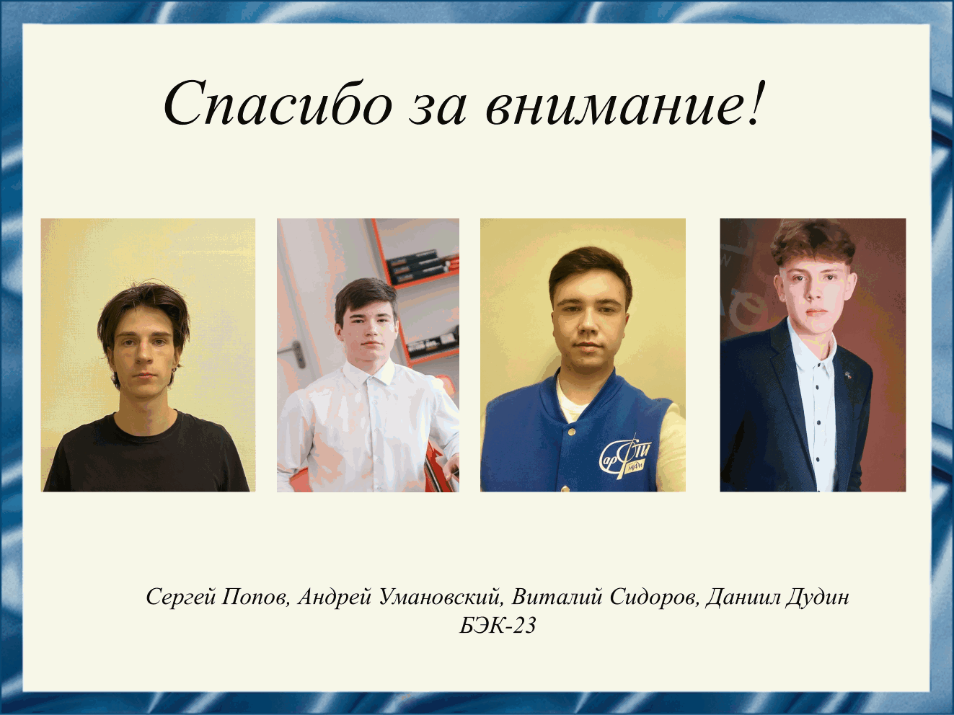

Слайд 18

Спасибо за внимание!

Резюме.

Павел Флоренский – русский православный священник, философ, ученый.

Исследования в области механики, термодинамики и теории относительности.

Изобрел ряд приборов, в том числе аэродинамическую трубу. Выдвинул концепцию, которая соединяет христианство с философией.

Разрабатывал учение об имени Божием и литургическом языке.

Был священником Русской Православной церкви. Автор многочисленных книг и статей по философии, богословию, литературе и искусству.

Писал стихи, занимался живописью и переводил трагедии Эсхила. Участвовал в культурно-просветительских организациях.

Был членом Собора Русской Православной Церкви в 1917 – 1918 гг.